KUNMING DALI LIJIANG SHANGRI-LA
JADE DRAGON SNOW MOUNTAIN 6D5N
ทัวร์ เรียล เรียล...คุนหมิง แจ๋วจริง ต้องสีม่วง

ฮานอย เที่ยว 2 เมือง

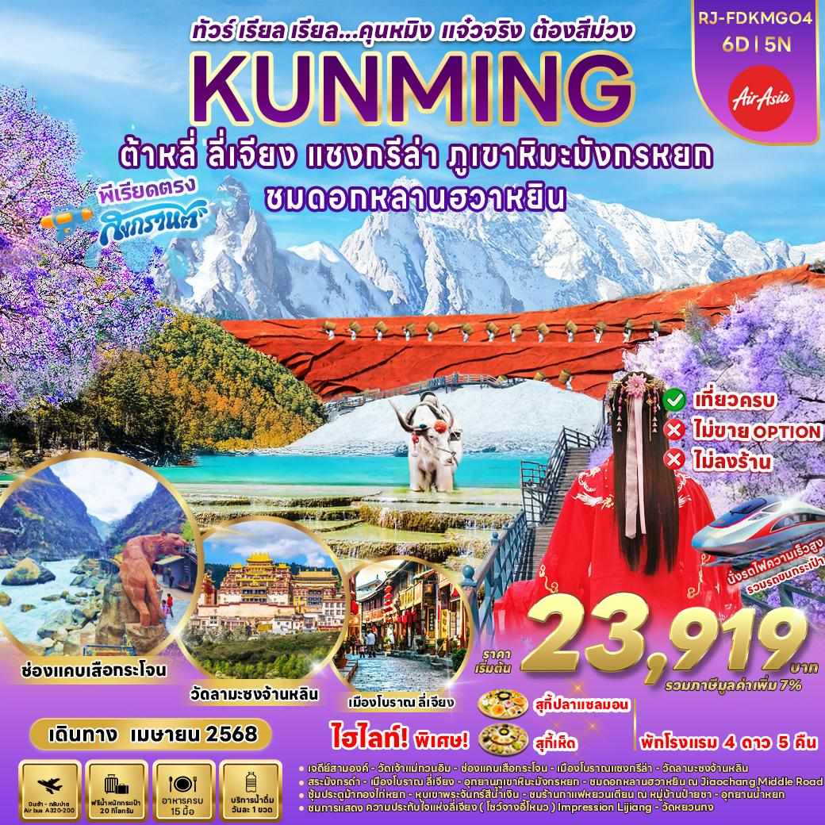

วัน | โปรแกรมทัวร์ | มื้ออาหาร |  |  | โรงแรม
วัน | โปรแกรมทัวร์ | เช้า | เที่ยง | เย็น | โรงแรม
1 | สนามบินดอนเมือง (FD582 DMK-KMG 08.00-11.25)– สนามบินนานาชาติคุนหมิงฉางสุ่ย–เดินทางสู่เมืองต้าหลี่  -เมืองโบราณต้าหลี่ | - | 🍽 | 🍽 | DAYS BY WYHDAM  หรือเทียบเท่าระดับ 4 ดาว มาตรฐานประเทศจีน
2 | ผ่านชมเจดีย์สามองค์-วัดเจ้าแม่กวนอิม-แชงกรีล่า  –ช่องแคบเสือกระโจน (ไม่รวมบันไดเลื่อนขึ้นลง)  -เมืองโบราณแชงกรีล่า (จงเตี้ยน) | 🍽 | 🍽 | 🍽 | SHU JIN MUYUN HOTEL  หรือเทียบเท่าระดับ 4 ดาว มาตรฐานประเทศจีน
3 | วัดลามะซงจ้านหลิน (รวมรถอุทยาน)-ลี่เจียง  –สระมังกรดำ–เมืองโบราณลี่เจียง | 🍽 | 🍽 | 🍽  สุกี้  ปลาแซลมอน | MANBOHAOTING  หรือเทียบเท่าระดับ 4 ดาว มาตรฐานประเทศจีน
4 | อุทยานภูเขาหิมะมังกรหยก (รวมกระเช้าไป-กลับ)  -ชมการแสดง ความประทับใจแห่งลี่เจียง Impression Lijiang–หุบเขาพระจันทร์สีน้ำเงิน (ไม่รวมรถราง)-อุทยานน้ำหยก- ชมร้านกาแฟหยวนเตียน ณ หมู่บ้านป๋ายชา | 🍽 | 🍽 | 🍽 | MANBOHAOTING  หรือเทียบเท่าระดับ 4 ดาว มาตรฐานประเทศจีน
5 | ลี่เจียง–เดินทางกลับคุนหมิงด้วยรถไฟความเร็วสูง- คุนหมิง ชมดอกหลานฮวาหยิน ณ Jiaocheng Middle Road–  ช็อปปิ้งถนนคนเดิน | 🍽 | 🍽  อาหารกวางตุ้ง | 🍽  สุกี้  เห็ด | LONGWAY HOTEL  หรือเทียบเท่าระดับ 4 ดาว มาตรฐานประเทศจีน
6 | วัดหยวนทง-สนามบินนานาชาติคุนหมิงฉางสุ่ย  (FD583 KMG-DMK 12.30-13.50)-สนามบินดอนเมือง | 🍽 | - | -
** รายการทัวร์ข้างต้น อาจมีการสลับปรับเปลี่ยนเพื่อความเหมาะสม **

อัตราค่าบริการ
กำหนดการเดินทาง | Ticket PNR | ราคา
กำหนดการเดินทาง | Ticket PNR | ผู้ใหญ่  (ไม่มีราคาเด็ก) | เด็กอายุ  ต่ำกว่า 2 ปี | พักเดี่ยว  เพิ่มท่านละ
02 – 07 เมษายน 2568 | Q3KKGL | 29,919.- | 6,900 | 6,900
08 – 13 เมษายน 2568 | Y78RGC | 33,919.- | 6,900 | 6,900
13 – 18 เมษายน 2568 | S2W7UB | 33,919.- | 6,900 | 6,900
14 – 19 เมษายน 2568 | C9BP7T | 33,919.- | 6,900 | 6,900
20 – 25 เมษายน 2568 | EDB7MX | 25,919.- | 6,900 | 6,900
23 – 28 เมษายน 2568 | H3R47V | 23,919.- | 6,900 | 6,900

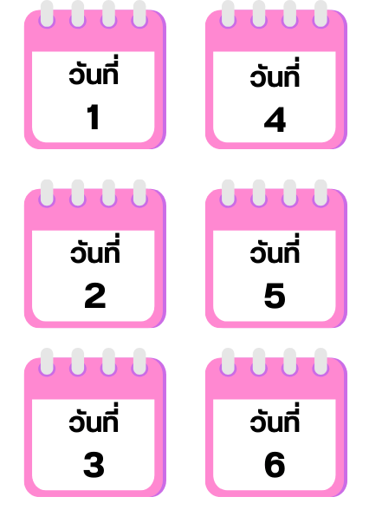
สนามบินดอนเมือง (FD582 DMK-KMG 08.00-11.25) – สนามบินนานาชาติคุนหมิงฉางสุ่ย – เดินทางสู่เมืองต้าหลี่ - เมืองโบราณต้าหลี่

05.00 น. คณะพร้อมกันที่ สนามบินดอนเมือง อาคารผู้โดยสารขาออก ชั้น 3 เคาน์เตอร์
สายการบินแอร์เอเชีย AIR ASIA (FD) โดยมีเจ้าหน้าที่ของบริษัทฯคอยต้อนรับและอำนวยความสะดวกในการเช็คเอกสารและสัมภาระ
08.00 น. ออกเดินทางสู่ เมืองคุนหมิง โดยเที่ยวบินที่ FD582
ใช้เวลาในการเดินทางประมาณ 2.25 ชั่วโมง

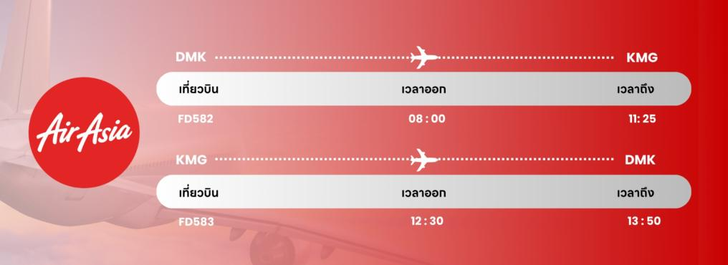

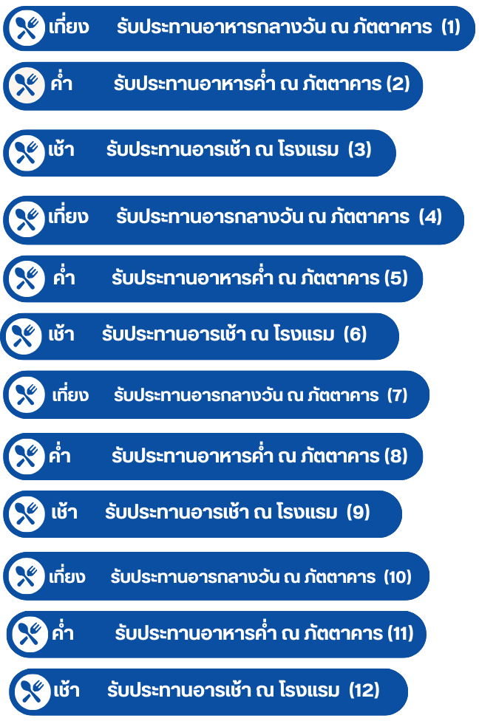
11.25 น. เดินทางถึง สนามบินนานาชาติคุนหมิงฉางสุ่ย สาธารณรัฐประชาชนจีน (เวลาท้องถิ่นที่ประเทศจีนเร็วกว่าประเทศไทย 1 ชั่วโมง) เมื่อผ่านขั้นตอนการตรวจคนเข้าเมืองและศุลกากรเรียบร้อยแล้ว

นำท่านเดินทางสู่ เมืองต้าหลี่ ที่มีประวัติความเป็นมายาวนานถึง 1,200 ปี ในอดีตเคยเป็นเมืองหลวงและศูนย์กลางความเจริญรุ่งเรืองของอาณาจักรน่านเจ้าและ อาณาจักรต้าหลี่ ติดกับเทือกเขาชางซานที่สูง 4,000 เมตร อีกด้านติดทะเลสาบเอ๋อไห่ซึ่งใหญ่เป็นอันดับสองของจีน ชาตินิยม และยังเป็นศูนย์กลางการเคลื่อนไหวของกลุ่มกบฏชาวจีนมุสลิม (จีนฮ่อ) ต้าหลี่ยังมีชื่อเสียงในฐานะเป็นแหล่งผลิตหินอ่อนหลากหลายชนิด ซึ่งนำไปใช้ในการก่อสร้างและประดับตกแต่งอาคาร นำท่านเที่ยวชม เมืองโบราณต้าหลี่ เป็นเมืองโบราณเก่าแก่ที่สร้างขึ้นสมัยราชวงศ์หมิง มีอายุเก่าแก่กว่า 1,200 ปี มีการอนุรักษ์สถาปัตยกรรม และสิ่งก่อสร้างเก่าแก่แบบดั้งเดิมเอาไว้นอกจากจะมีบ้านเรือนแบบโบราณแล้ว มีร้านค้า ร้านอาหาร ร้านขายของที่ระลึก ซึ่งนอกจากจะเป็นสถานที่ท่องเที่ยวแล้ว ที่นี่ยังเป็นสถานที่ถ่ายทำซีรีส์และภาพยนตร์จีนมากมาย
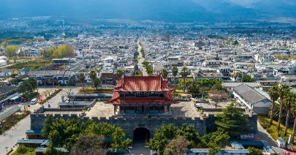
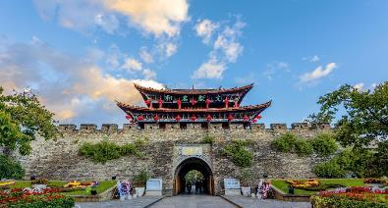

ที่พัก DAYS BY WYHDAM หรือเทียบเท่าระดับ 4 ดาว มาตรฐานประเทศจีน
ผ่านชมเจดีย์สามองค์ – วัดเจ้าแม่กวนอิม – ช่องแคบเสือกระโจน (ไม่รวมบันไดเลื่อน) - - แชงกรีล่า - เมืองโบราณแชงกรีล่า (จงเตี้ยน)

นำท่านออกเดินทางสู่ เมืองแชงกรีล่า ผ่านชม เจดีย์สามองค์ เจดีย์สามองค์ตั้งอยู่ภายในวัด ฉงเซิ่งซื่อ ซึ่งในอดีตเป็นวัดหลวงของเจ้าผู้ปกครองเมืองต้าหลี่ ถูกสร้างขึ้นในศตวรรษที่ 12 ตามตำนานเล่าว่าที่นี่เป็นพื้นที่ของมังกร เมื่อมังกรพลิกตัวทำให้เกิดเภทภัยขึ้น ทั้งน้ำท่วม แผ่นดินไหว จึงสร้างเจดีย์ทั้ง 3 องค์ขึ้นเพื่อทับตัวมังกรไว้ เพราะเชื่อว่ามังกรกลัวเจดีย์ ที่นี่จึงเป็นสถานที่ที่ชาวต้าหลี่ให้ความเคารพศรัทธา
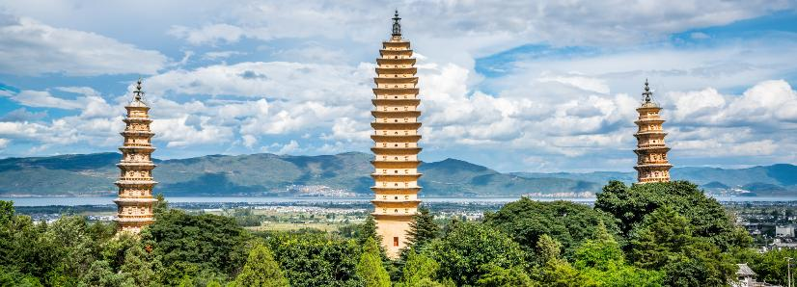

นำท่านเดินทางสู่ วัดเจ้าแม่กวนอิม หรือ วัดเจ้าแม่กวนอิมแปลงกาย โดยมีตำนานกล่าวว่า วัดแห่งนี้มีตั้งแต่สมัยราชวงศ์ถังในตอนนั้นเจ้าแม่กวนอิมได้แปลงกายเป็นหญิงชราแบกก้อนหินใหญ่ไว้ข้างหลัง ขวางเหล่าทหารไม่ให้สามารถเข้ามาตีเมืองต้าหลี่ได้ เมื่อเหล่าทหารเห็นว่าแม้แต่หญิงชรายังแข็งแรงมากขนาดนี้ คนหนุ่มสาวย่อมมีแรงต่อสู้มหาศาลอย่างแน่นอน จึงทำให้ทหารข้าศึกต้องยกทัพกลับไป ทำให้ชาวเมืองรู้สึกศรัทธาจึงร่วมกันก่อสร้างวัดแห่งนี้ขึ้นมาเพื่อเป็นสัญลักษณ์ของเมือง
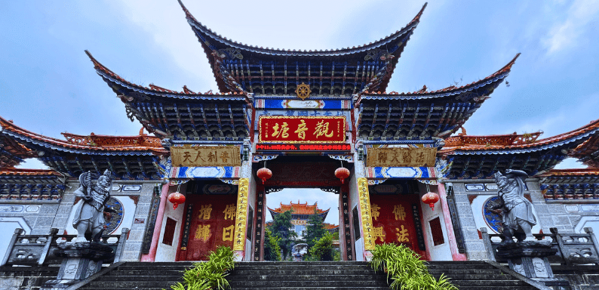

นำท่านเดินทางสู่ ช่องแคบเสือกระโจน (ไม่รวมค่าบันไดเลื่อนขึ้นลง) เป็นช่องหุบเขาเหนือแม่น้ำแยงซี ในมณฑลยูนนาน ได้รับขึ้นทะเบียนมรดกโลก จาก UNESCO ตั้งอยู่ระหว่างเมืองจงเตี้ยน กับ เมืองลี่เจียง เป็นช่องหุบเขาที่แม่น้ำแยงซีไหลผ่าน เกิดจากการกัดเซาะของแม่น้ำ จินซาเจียง ทำให้เกิดเป็นช่องแคบ และมีความสูง 3,000 กว่าเมตร โดยช่องหุบเขานี้มีความยาวถึง 15 กิโลเมตร และ ช่วงที่แคบที่สุดมีความกว้างเพียง 30 เมตรเท่านั้น ตำนานเล่าว่า ในอดีตช่องแคบนี้มีเสือกระโดดข้ามไปยังฝั่งตรงข้ามได้ เนื่องจากกลางแม่น้ำบริเวณนี้มีหินที่เรียกว่า “หินเสือกระโดด” ซึ่งก้อนหินมีความสูงกว่า 13 เมตร จึงเป็นที่มาของชื่อ “ช่องเขาเสือกระโดด”
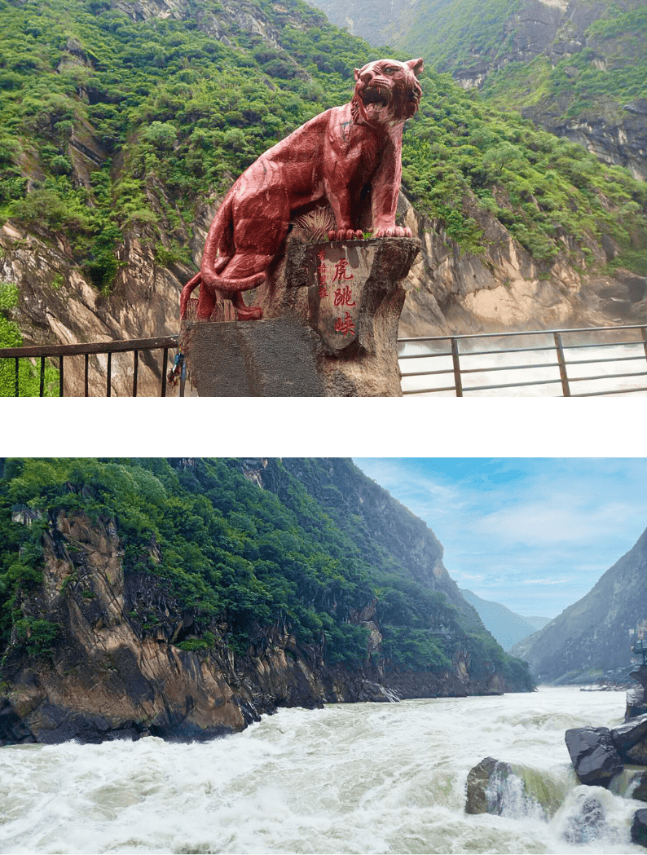

จากนั้นเดินทางต่อสู่ เมืองแชงกรีล่า เดิมมีชื่อว่า จงเตี้ยน เป็นเมืองที่ตั้งอยู่ทางตะวันตกเฉียงเหนือของ มณฑลยูนนาน เขตปกครองพิเศษของชาวทิเบตตี้ชิง ประเทศจีน ชื่อของเมืองมาจากการที่ภูมิประเทศส่วนใหญ่ของเมืองเป็นทุ่งหญ้า ซึ่งในภาษาจีน คำว่า "จง" แปลว่า ศูนย์กลาง "เตี้ยน" แปลว่า ทุ่งหญ้า หรือ อาณาจักร รวมกันจึงมีความหมายว่าอาณาจักรแห่งทุ่งหญ้า
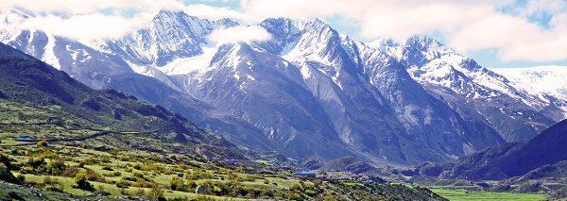

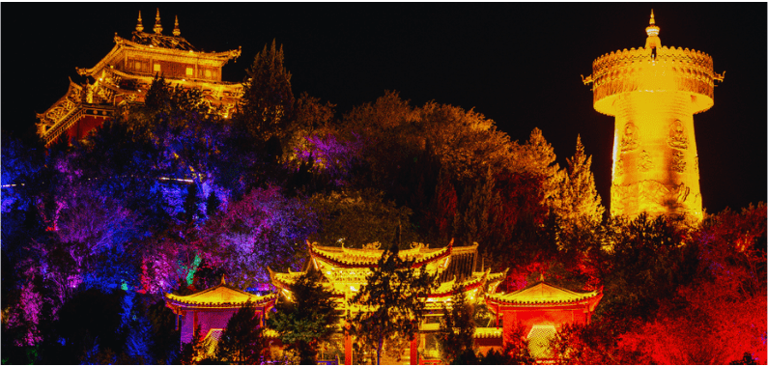
นำท่านเดินทางสู่ เมืองโบราณแชงกรีล่า (เมืองโบราณจงเตี้ยน) เป็นชุมชนเก่าของชาวทิเบต ชาวบ้านเรียกเกลทัง มีทางตัดกันเป็นตารางหมากรุก มีประตูเมืองเก่า ถนนปูด้วยอิฐเขียวบ้านเรือนสร้างจากหินไข่ห่านมีหลังคาสีเทาเข้มมีบรรยากาศที่เรียบง่ายแบบโบราณแต่งดงาม เต็มไปด้วยร้านอาหาร ร้านกาแฟ ร้านของที่ระลึก

ที่พัก SHU JIN MUYUN HOTEL หรือเทียบเท่าระดับ 4 ดาว มาตรฐานประเทศจีน

วัดลามะซงจ้านหลิน(รวมรถอุทยาน) - เมืองลี่เจียง – สระมังกรดำ – เมืองโบราณลี่เจียง

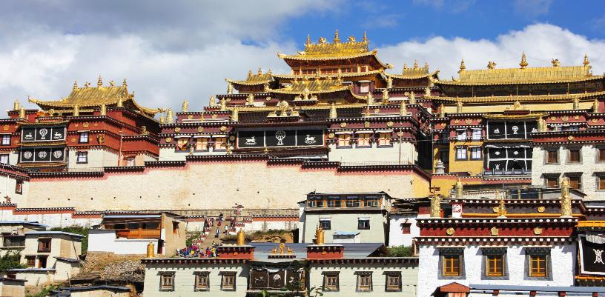
นำท่านเดินทางสู่ วัดลามะซงจ้านหลิน (รวมรถอุทยาน) เป็นวัดลามะที่ใหญ่ที่สุดของมณฑล ยูนนานทางภาคตะวันตกเฉียงใต้ของจีน ถูกสร้างขึ้นในปีค.ศ.1679 อยู่ห่างจากตัวเมืองแชงกรีล่า 5 กิโลเมตร องค์ดาไลลามะที่ห้าของทิเบตเป็นผู้เลือกสถานที่สร้างวัดแห่งนี้หลังกราบทูลจักรพรรดิ คังซีแห่งราชวงศ์ ชิง และพระองค์ได้พระราชทานนามว่า กุยฮว่าซื่อ เป็นวัดนิกายลามะแบบทิเบตที่ใหญ่ที่สุดในมณฑลยูนนาน อายุเก่าแก่กว่า 300 ปี และในยามเทศกาล ชาวทิเบตที่นี่ยังคงรักษาประเพณีที่จะจัดขึ้นตามวัดสำคัญๆ เหล่านี้ ด้วยการเต้นระบำหน้ากากและเป่าแตรงอน

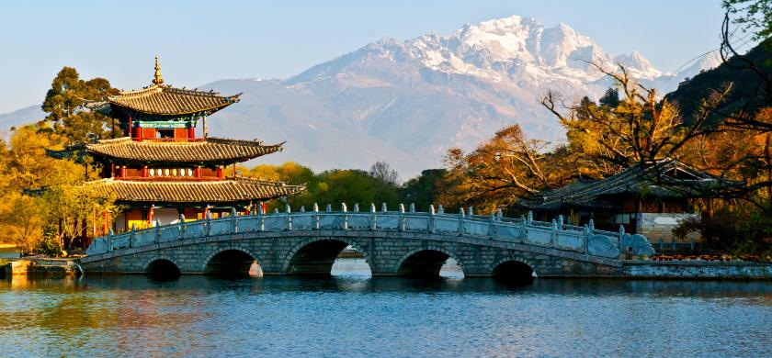
จากนั้นออกเดินทางสู่ เมืองลี่เจียง นำท่านชม สระน้ำมังกรดำ หรือที่รู้จักกันว่า สวนยู้วฉวน (Yuquan) ตั้งอยู่ในตัวเมืองลี่เจียง ห่างจากตัวเมืองเก่าลี่เจียงไปทางทิศเหนือประมาณ 1 กิโลเมตร มีพื้นที่ประมาณ 11,390 ตารางเมตร สระน้ำมังกรดำมีตำนานเล่าขานกันว่า ในอดีตมีมังกรดำอาศัยอยู่ในสระน้ำแห่งนี้ ผู้คนในท้องถิ่นเชื่อว่ามังกรดำเป็นเทพเจ้าแห่งน้ำ คอยปกปักษ์รักษาเมืองลี่เจียงจากภัยพิบัติธรรมชาติ ในปัจจุบัน สระน้ำมังกรดำยังคงเป็นสถานที่ศักดิ์สิทธิ์สำหรับชาวท้องถิ่น ผู้คนมักมาสักการะบูชามังกรดำเพื่อขอพรให้ชีวิตมีความสุขสงบ นอกจากนี้ภายในสวนยังมีการสถาปัตยกรรมต่าง ๆ ที่ผสมผสานวัฒนธรรมของชาวฮั่น ทิเบต และน่าซี ไว้ด้วยกัน

นำท่านเดินทางสู่ เมืองโบราณลี่เจียง มีอายุกว่า 800 ปี เป็นเมืองที่เป็นที่ตั้งรกรากของชาวหน่าซี หรือน่าซี มาตั้งแต่สมัยโบราณ เมืองนี้ยังได้รับการขนานนามว่า “เวนิสแห่งตะวันออก” และเป็นเมืองมรดกโลกอีกด้วย และยังคงรักษาความงามในอดีตไว้ได้เป็นอย่างดี มีทางเดินที่ปูด้วยหินอัดแน่น อาคารไม้แบบจีนโบราณ ลำธารที่ไหลผ่านเกือบทุกหลังคาเรือน สะพานโค้งหินเก่าแก่ ต้นหลิวริมลำธารที่กิ่งใบลู่ไหวไปตามสายลม ถนนแต่ละสายในเขตเมืองเก่าจะมาบรรจบกันที่ตลาดสี่เหลี่ยม “ซื่อฟางเจีย” ศูนย์กลางการซื้อขายสินค้า

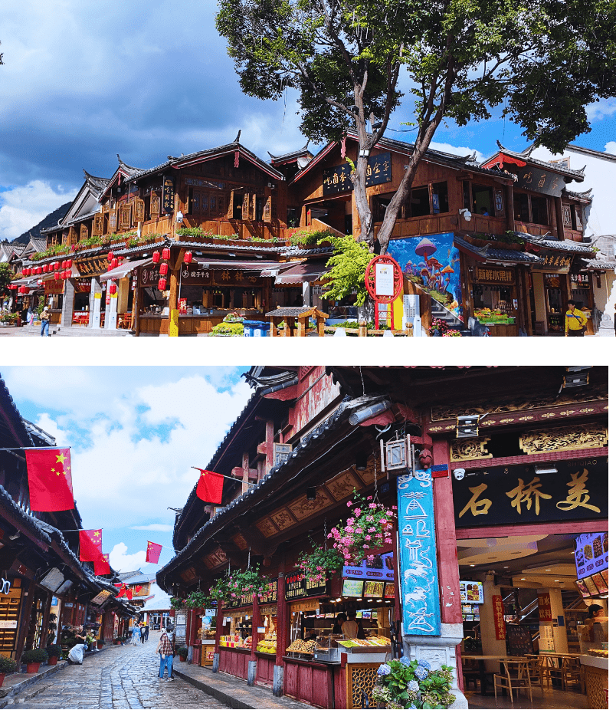

ที่พัก MANBOHAOTING HOTEL หรือเทียบเท่าระดับ 4 ดาว มาตรฐานประเทศจีน

อุทยานภูเขาหิมะมังกรหยก (รวมกระเช้าไป-กลับ)-ชมการแสดง ความประทับใจแห่งลี่เจียง Impression Lijiang–หุบเขาพระจันทร์สีน้ำเงิน (ไม่รวมรถราง)-อุทยานน้ำหยก- ชมร้านกาแฟหยวนเตียน ณ หมู่บ้านป๋ายชา

นำท่านเดินทางสู่ ภูเขาหิมะมังกรหยก เป็นเทือกเขาขนาดเล็กที่อยู่ใกล้กับเมืองลี่เจียง ในมณฑลยูนนาน ทางตะวันตกเฉียงใต้ของสาธารณรัฐประชาชนจีน ยอดเขาที่สูงที่สุดมีชื่อว่า ช่านจึโต่ว ซึ่งมี หิมะปกคลุมอยู่ตลอดทั้งปี ขึ้นสู่จุดชมวิว โดยกระเช้าไฟฟ้า (กระเช้าใหญ่ไป-กลับ) มีความสูงระดับ 4,506 เมตร ตลอดสองข้างทางที่ขึ้นยอดเขา ให้ท่านได้ชมวิวทิวทัศน์และธรรมชาติจุดที่สวยงามที่สุดและความหนาวเย็นของธรรมชาติ ภูเขาหิมะมังกรหยก มีเทือกเขาทั้งหมด 13 ลูกโดยยอดเขาที่สูงที่สุดนั้นสูงถึง 5,596 เมตร เหนือระดับน้ำทะเล จึงมีหิมะปกคลุมตลอดปี (หากในกรณีที่มีการประกาศปิดให้บริการกระเช้าไฟฟ้าเนื่องจาก อาทิเช่น สภาพอากาศ การปิดบำรุงซ่อมแซม การจำกัดคนขึ้น ทางบริษัทขอสงวนสิทธิ์ในการปรับโปรแกรมเป็นขึ้นกระเช้าหยุนซันผิงแทน)

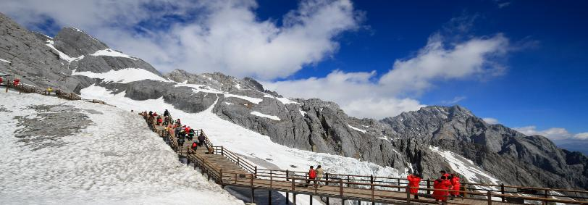

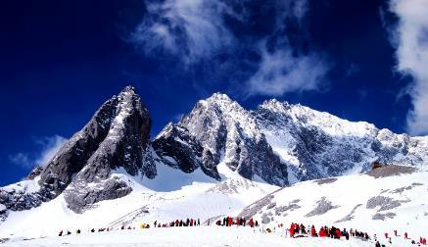
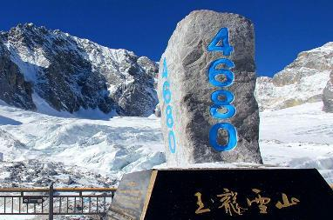

นำท่านชมการแสดง “ความประทับใจแห่งลี่เจียง” Impressions Lijiang เป็นการแสดงโชว์สุดอลังการ ที่มีผู้กำกับคนดังอย่าง จางอี้โหมว เป็นผู้กำกับโชว์ซึ่งจะเป็นโชว์กลางแจ้งที่มีท้องฟ้าและภูเขาหิมะเป็นฉากหลังที่อลังการและสวยงาม การแสดงนี้จะเป็นการสะท้อนเรื่องราวที่เกี่ยวโยงกับภูเขาหิมะมังกรหยกอันศักดิ์สิทธิ์ และประเพณีของชนกลุ่มน้อยของเมืองลี่เจียง ใช้ทีมนักแสดง ชาวพื้นเมืองชนกลุ่มน้อยกว่า 500 คน มาโชว์ร้อง เต้น พร้อมการแต่งกายที่สวยสดงดงาม และเนื้อหาของการแสดง จะเป็นการเล่าเรื่องราว ให้ได้รับรู้ถึงวิถีชีวิต ความเป็นอยู่ ของชนเผ่าต่างๆ ในเมืองลี่เจียง ถือเป็นอีกหนึ่งไฮไลท์ห้ามพลาดในการมาเที่ยวที่ภูเขาหิมะมังกรหยกแห่งนี้
**ในกรณีที่มีการประกาศปิดให้บริการชมโชว์จางอี้โหม่ว อันเนื่องมาจาก สภาพแวดล้อม สภาพอากาศ หรือในช่วงเดือนธันวาคม ของทุกปีจะมีการปิดบำรุงซ่อมแซม ทางบริษัทขอสงวนสิทธิ์ในการปรับเปลี่ยนโปรแกรมโดยไม่แจ้งให้ทราบล่วงหน้า**
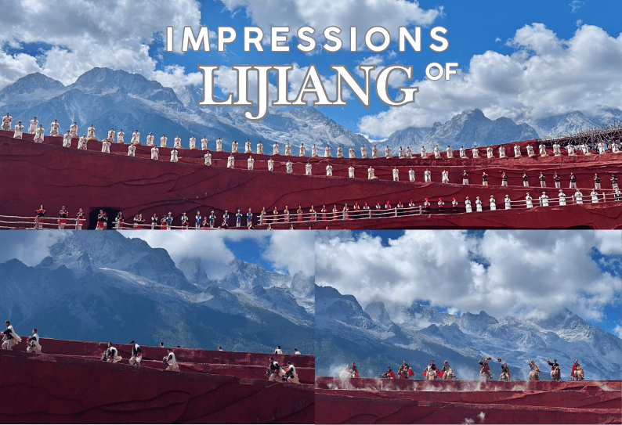

นำท่านเดินทางสู่ หุบเขาพระจันทร์สีน้ำเงิน ตั้งอยู่เชิงเขาทิศตะวันออกของภูเขาหิมะมังกรหยกเป็นที่รู้จักกันทั่วไปในชื่อ “ไป๋ซุยเหอ” ระดับความสูงกว่าน้ำทะเลถึง 4,000 เมตร น้ำในทะเลสาบแห่งนี้มาจากการละลายของหิมะบนภูเขาหิมะไหลมารวมกัน ทำให้น้ำบริเวณนี้เป็นสีฟ้าเทอร์ควอยซ์ ซึ่งน้ำในทะเลสาบจะมีความเย็นเฉียบตลอดทั้งปี หุบเขาเป็นรูปพระจันทร์เสี้ยว เมื่อมองจากระยะไกลดูเหมือนดวงจันทร์สีน้ำเงินฝังอยู่ที่ตีนเขาหิมะมังกรหยก จึงเรียกว่า “หุบเขาพระจันทร์สีน้ำเงิน” ความยาวของทะเลสาบยาวประมาณ 3 กิโลเมตร (ไม่รวมรถราง)

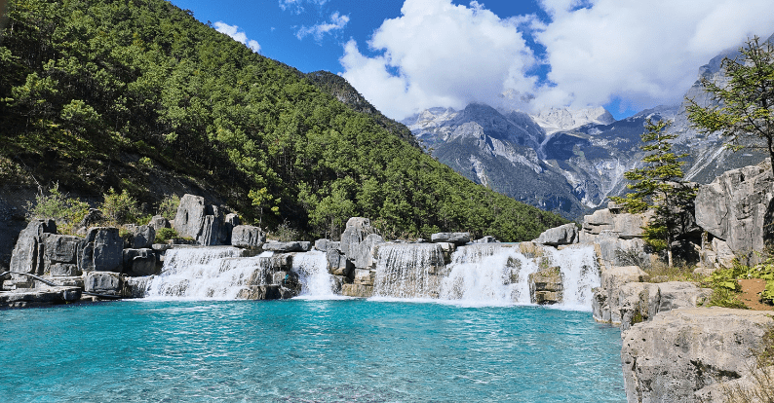
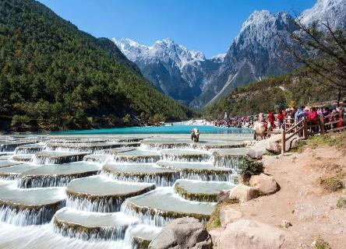

นำท่านเดินทางสู่ อุทยานน้ำหยก เป็นหมู่บ้านเล็ก ๆ ในเมืองลี่เจียงตั้งห่างจากเขตเมืองเก่า 15 กิโลเมตร อุทยานน้ำหยกเป็นศูนย์กลางของลัทธิดงปา (Dongba) ลัทธิตามคติความเชื่อของชาวนาซีโดยที่นี่เป็นสถานที่ในการแสดงอัตลักษณ์ด้านวัฒนธรรมและวรรณกรรมของชาวนาซี โดยมีการออกแบบหมู่บ้านให้กลมกลืนไปกับแหล่งน้ำที่ละลายลงจากภูเขาหิมะมังกรหยกและไหลผ่านระยะทางราว 2,400 เมตร ภายในอุทยานมีวัดลามะเก่าแก่รูปปั้นเทวรูปศักดิ์สิทธิ์และบ่อน้ำศักดิ์สิทธิ์ตามความเชื่อของชาวนาซี
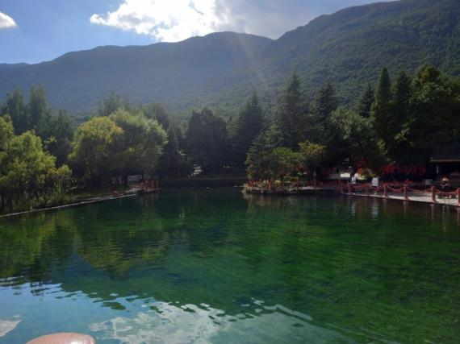
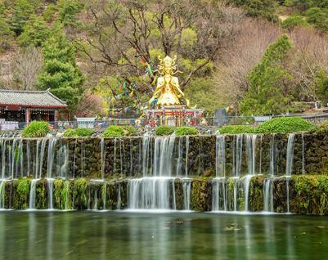

นำท่านจิบกาแฟพร้อมกับชมวิวทิวทัศน์ธรรมชาติอันงดงาม ที่มีภูเขาหิมะมังกรหยกเป็นฉากหลัง ที่
ร้านกาแฟหยวน (Yundi'an Coffee) ไฮไลท์ของร้านกาแฟนี้คือ ท่านสามารถถ่ายรูปบนหลังคาที่ทางร้านจัดสถานที่ไว้ให้ พร้อมชมวิวภูเขาหิมะมังกรหยกซึ่งร้านกาแฟนี้ตั้งอยู่ริม หมู่บ้านป๋ายชา (Baisha Ancient Town) เป็นอีกหนึ่งหมู่บ้านที่ยังคงความงดงามของสถาปัตยกรรมแบบจีนโบราณเอาไว้ให้เราได้ชม โดยหมู่บ้านป๋ายชาเคยเป็นเมืองหลวงเก่าของลี่เจียงในสมัยราชวงศ์ซ่งและราชวงศ์หยวน

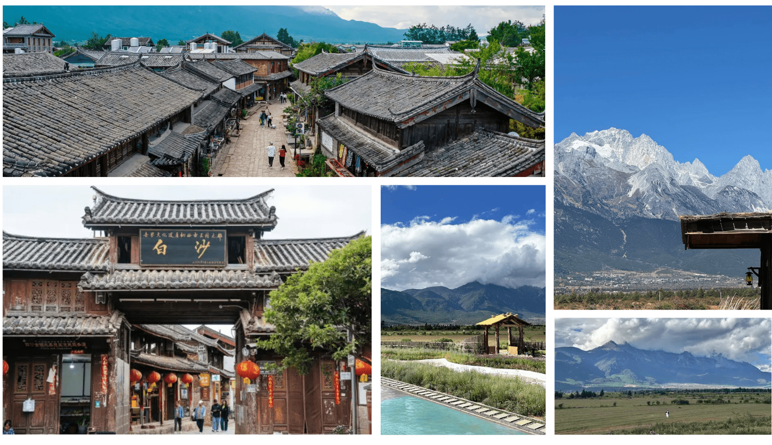

ที่พัก MANBOHAOTING HOTEL หรือเทียบเท่าระดับ 4 ดาว มาตรฐานประเทศจีน

ลี่เจียง–เดินทางกลับคุนหมิงด้วยรถไฟความเร็วสูง-คุนหมิง-
ชมดอกหลานฮวาหยิน ณ Jiaocheng Middle Road–ช็อปปิ้งถนนคนเดิน




นำท่าน นั่งรถไฟความเร็วสูง เดินทางสู่ คุนหมิง ให้ท่านนำสัมภาระสิ่งของสำคัญติดตัวท่านขึ้นรถไฟ
บริการเสริมพิเศษ!!! กระเป๋าเดินทางใบใหญ่ จะมีรถขนสัมภาระให้ท่านต่างหากไม่ต้องลากกระเป๋าขึ้นรถไฟเอง
หมายเหตุ : ขบวนรถไฟอาจมีการเปลี่ยนแปลงขบวนเวลา ขอสงวนสิทธิ์จัดขบวนและเวลาตามความเหมาะสม หรือเปลี่ยนเที่ยวรถไฟโดยไม่ต้องแจ้งให้ทราบล่วงหน้า

***หมายเหตุ พีเรียดการเดินทาง***
วันที่ 02 – 07 เมษายน 2568
มีการปรับเปลี่ยนโปรแกรมจาก ชมดอกหลานฮวาหยิน ที่ ถนนเจียวชาง เป็นตำหนักทองจินเตี้ยนและ สวนน้ำตกคุนหมิงแทน เนื่องจาก การบานของซากุระ มีการเปลี่ยนแปลงขึ้นอยู่กับช่วงเวลาและสภาพอากาศในแต่ละปี ที่มีผลต่อการบานของดอกไม้ นำท่านสู่ ตำหนักทองจินเตี้ยน ตำหนักทองจินเตี้ยนตั้งอยู่บนภูเขา หมิงฟ่งซาน ด้านทิศตะวันออกของเมืองคุนหมิง สร้างโดยแม่ทัพในสมัยราชวงศ์หมิง อดีตเคยเป็นที่พักของอู๋ซันกุ้ยขุนศึกผู้ขายชาติ และนางงามเฉินหยวนหยวน ตำหนักหลังนี้มีความสูง 6.7 เมตร กว้าง 6.2 เมตร และเป็นตำหนักเพียงแห่งเดียวที่มีฝาผนัง และหลังคาที่สร้างด้วยทองเหลืองที่มีน้ำหนักถึง 380 ตัน นับว่าเป็นสิ่งปลูกสร้างทองเหลืองที่ใหญ่สุดของจีน จึงนับว่าที่นี่คือ วิหารทองเหลืองที่ใหญ่ที่สุดของจีน นำท่านเที่ยวชม สวนน้ำตกคุนหมิง สวนสาธารณะขนาดใหญ่ที่ใช้เวลาสร้างมากกว่า 3 ปี ภายในประกอบไปด้วยน้ำตก ซึ่งเป็นน้ำตกขนาดใหญ่ที่สร้างขึ้นด้วยฝีมือมนุษย์ มีขนาดความกว้างกว่า 400 เมตร และสูงถึง 12.5 เมตร ถือว่าเป็นน้ำตกที่ถูกสร้างจากฝีมือมนุษย์ที่ยาวติดอันดับเอเชีย ถือเป็นแลนด์มาร์คอีกแห่งหนึ่งของเมืองคุนหมิง

นำท่านชม ดอกหลานฮวาหยิน ณ ถนนเจียวชาง (Jiaochang Middle Road) ถนนเจียวชางมีความยาว โดยประมาณ1,500 เมตร เป็นถนนในเมืองคุนหมิง ซึ่งขึ้นชื่อในเรื่อง ดอกหลานฮวาหยินหรือชื่อภาษาไทยคือต้นจามจุรี ดอกหลานฮวาถูกนำเข้ามาในเมืองคุนหมิงจากแอลจีเรียโดยสำนักวิจัยพืชคุนหมิง สภาบัณฑิตวิทยาศาสตร์จีน ครั้งแรกในปี 1984 และในปัจจุบันตลอดสองข้างทางมีต้นจามจุรีมากกว่า 200 ต้น
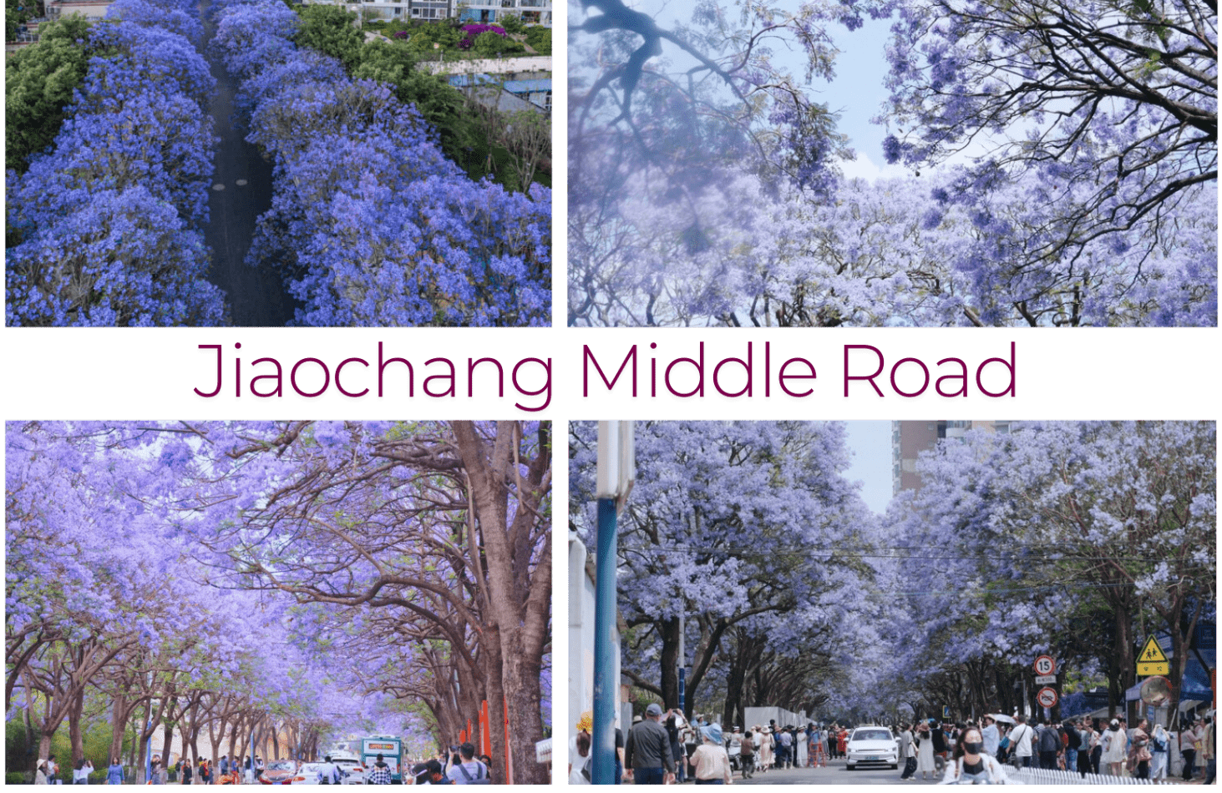

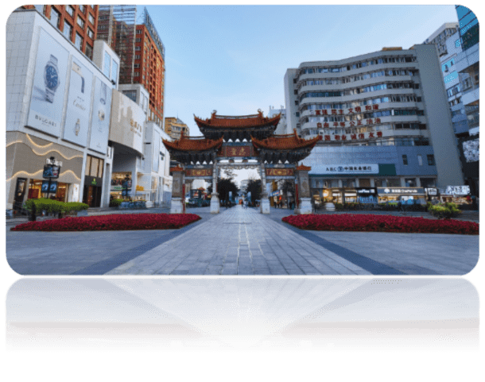
นำท่านเดินทางสู่ ถนนคนเดินหนานผิงเจีย หรือ ถนนคนเดินจินปี้ลู่ เป็นถนนที่เก่าแก่ที่สุดในเมืองคุนหมิง อยู่ใจกลางเมืองคุนหมิง ตอนกลางของถนนมีซุ้มประตูม้าทองและซุ้มประตูไก่มรกต ให้ท่านอิสระช้อปปิ้งสินค้าต่างๆมากมาย ไม่ว่าจะเป็นของที่ระลึก เสื้อผ้า กระเป๋า รองเท้า ทั้งแบรนด์จีนและต่างประเทศ



ที่พัก LONGWAY HOTEL หรือเทียบเท่าระดับ 4 ดาว มาตรฐานประเทศจีน

วัดหยวนทง – สนามบินนานาชาติคุนหมิงฉางสุ่ย
(FD583 KMG-DMK 13.30-14.50) สนามบินดอนเมือง


จากนั้นนำท่านเดินทางสู่ วัดหยวนทง เป็นวัดที่ใหญ่และเก่าแก่ที่สุดในเมืองคุนหมิง มีอายุกว่า 1,200 ปี เป็นศูนย์กลางของพระพุทธศาสนา ถึง 3 นิกาย ตั้งอยู่ในตำแหน่งอำนาจของเมืองคุนหมิง ภายในวัดจะมีศาลาแปดเหลี่ยม ตั้งอยู่กลางสระน้ำ ภายในประดิษฐานองค์เจ้าแม่กวนอิมพันมือ ชาวจีนส่วนใหญ่นิยมมาขอลูก ขอเรื่องสุขภาพ และความรัก นอกจากนั้นทางด้านหลังศาลาแปดเหลี่ยมยังเป็นที่ประดิษฐานองค์พระพุทธชินราชจำลอง ซึ่งพลเอกเกรียงศักดิ์ ชมะนันทน์นายกรัฐมนตรีคนที่ 15 ของไทยให้อัญเชิญไปประดิษฐานไว้ ณ ที่วัดหยวนทงแห่งนี้อีกด้วย
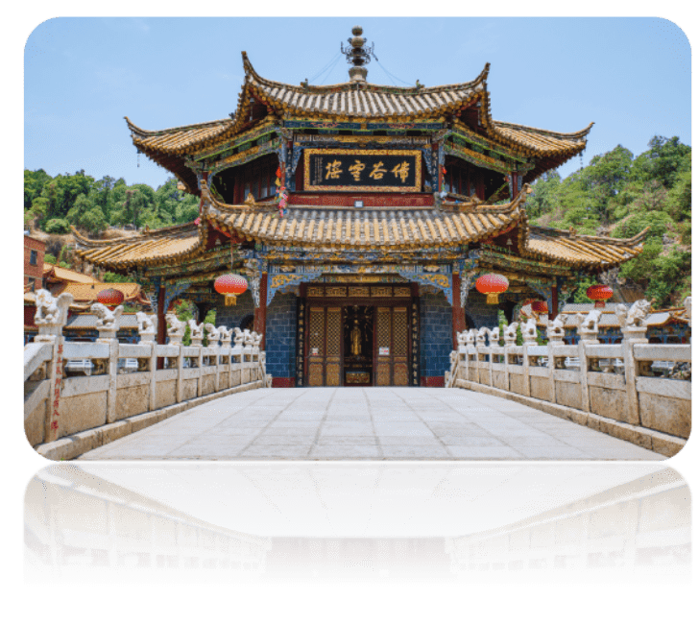
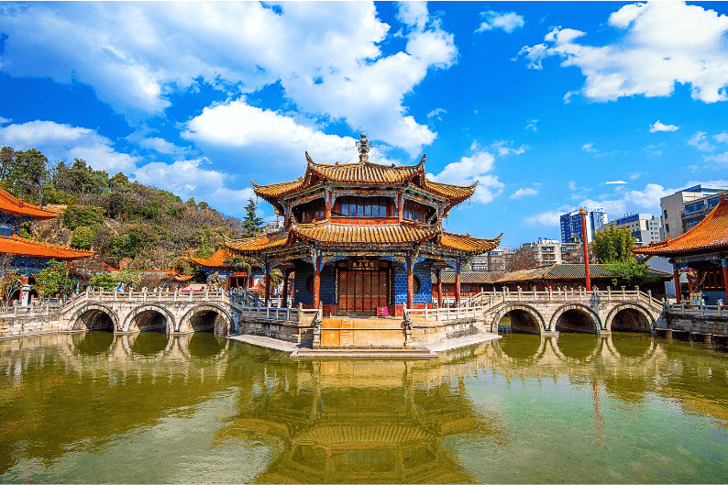

สมควรแก่เวลานำท่านเดินทางสู่สนามบิน
12.30 น. เดินทางกลับสู่กรุงเทพฯ โดย สายการบินแอร์เอเชีย AIR ASIA (FD)
เที่ยวบินที่ FD583 ใช้เวลาในการเดินทางประมาณ 1.50 ชั่วโมง
13.50 น. คณะเดินทางถึง สนามบินดอนเมือง กรุงเทพฯ โดยสวัสดิภาพ และความประทับใจ...
☻☻☻☻☻☻☻☻☻☻☻☻☻☻☻☻
สำหรับลูกค้าท่านที่ไม่ต้องการใช้ตั๋วเครื่องบิน (JOIN LAND)
หักออกจากราคาทัวร์ 4,500.-/ท่าน

